**地理寒假作业 3**

按照国际标准，一个地区65岁以上

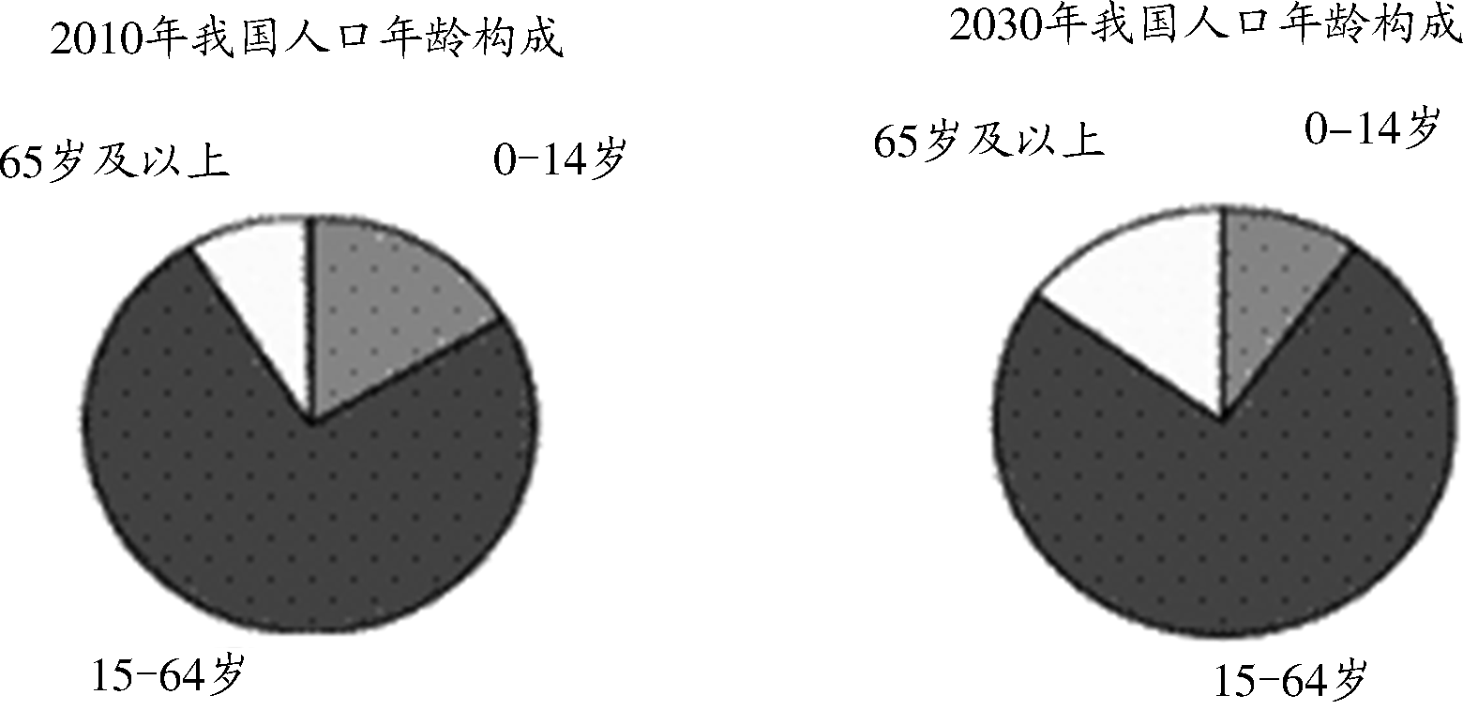老人占总人口的7%，即该地区视为进入

老龄化社会。图3为“2010年及预测2030

年我国人口年龄构成图”。回答第4、5题。

1．2030年比2010年

A．新增人口数量少

B．老年人口比重上升

图3

C．人口总数下降

D．自然增长率上升

2．实施单独两孩（一方是独生子女的夫妇可生育两个孩子）政策，可以

①减缓人口总量在达到峰值后过快下降的势头

②加剧经济社会发展成果和资源环境分配的竞争性

③老龄化加速社会的人口负担加重

④减少劳动年龄人口数量

A．①② B．②③ C．③④ D．①④

3．下列地理现象的叙述，正确的是

A．同一经线上，纬度越高，太阳高度越低

B．锋面过境一定带来多云、阴雨天气

C．气候变暖是人为活动的结果

D．暖流的海水水温可能比寒流的海水水温更低

4．熬夜，是指到深夜（一般指24：00）还不睡或一夜不睡。2014年巴西世界杯决赛定于当地时间2014年7月13日16：00在里约热内卢（43°11′47″W）举行，下列城市的球迷看决赛需要熬夜的是

A．旧金山（122°W） B．巴黎（2°E）C．曼谷（100°E） D．开罗（31°E）

5．农业地域转变为城市地域的过程叫土地城市化，农业人口转变为城市人口的过程叫人口城市化。目前我国的土地城市化远超人口城市化会

A．加强城市土地的集约利用 B．提高城市土地利用效率

C．扩大农村可耕地面积及绿地 D．加速“空城”“鬼城”的出现

6．在搜救MH370航班期间，中国紧急调动10颗卫星进行搜索，采用的技术手段是

A．GPS B．RS C．GIS D．GPRS

下图为某次长江洪水过程洞庭湖入、出湖径流量的变化。分析回答2题。

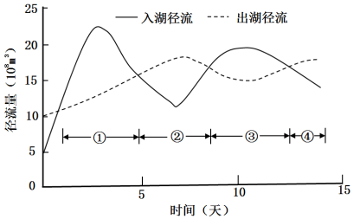

7.这段时间洞庭湖对长江洪水产生蓄积作用的时段是

A．①② B．②③

C．①③ D．②④

8.黄土塬(黄土高原地区面积广阔、地面平坦的黄土高地)上水循环过程不同于黄土高原其它地貌类型区，其最弱的环节是

A．降水 B．下渗 C．蒸发 D．地表径流

9. 相对于东部季风区，西北干旱半干旱地区农业生产的优势是

①降水丰富②热量充足③光照充足④气温日较差大⑤气温年较差大⑥灌溉水源充足

A．①③④ B．②③④ C．③④⑥ D．③④

10. 青藏高寒区相对于东部季风区光照充足的主要原因是

A．纬度 B．地势 C．内陆 D．昼夜长短

右图表示对某地区不同等级的城市聚落分布进行模式化处理得出的图像。读图回答

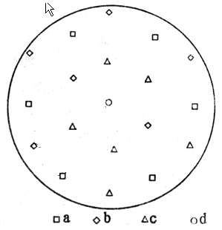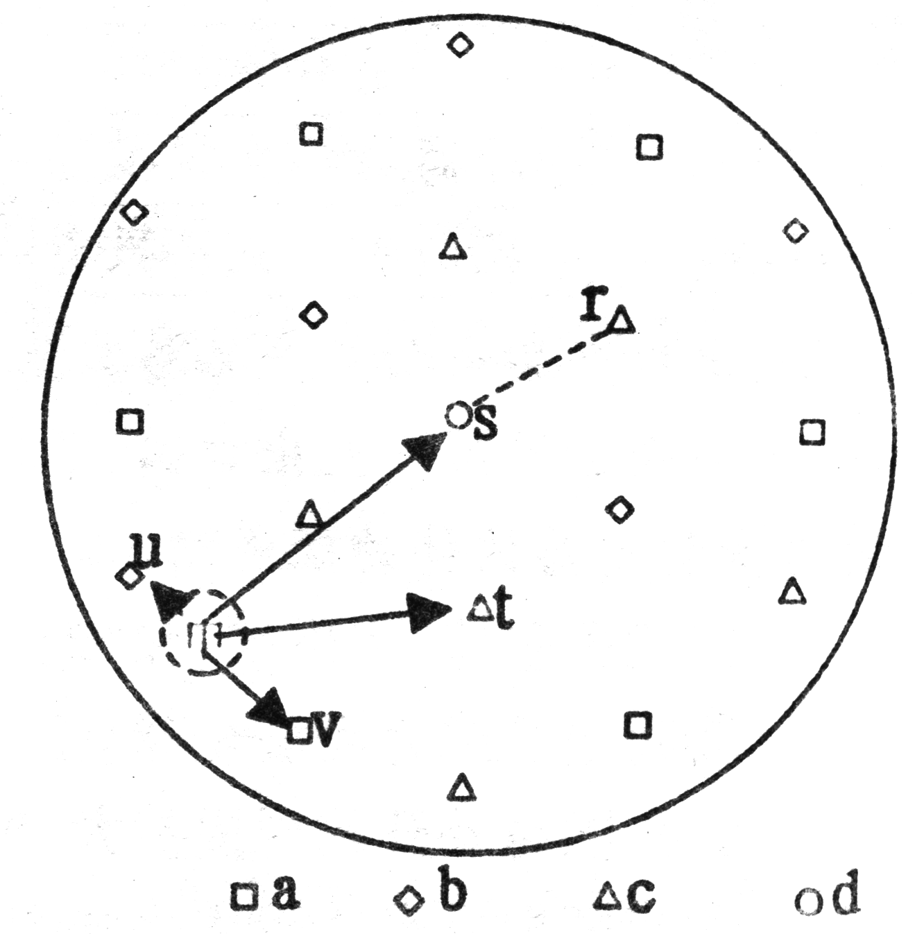11．右图所示地区，等级最高的城市是

A．a

B．b

C．c

D．d

**第Ⅱ卷 综合题**

40．（30分）美国是当今世界经济活动最活跃的地区之一，a图为美国西部图，b图为加利福利亚州北水南调工程图，c图为西雅图和丹佛的日照时数图，d图是美国科罗拉多大峡谷景观图。读图回答下列问题。

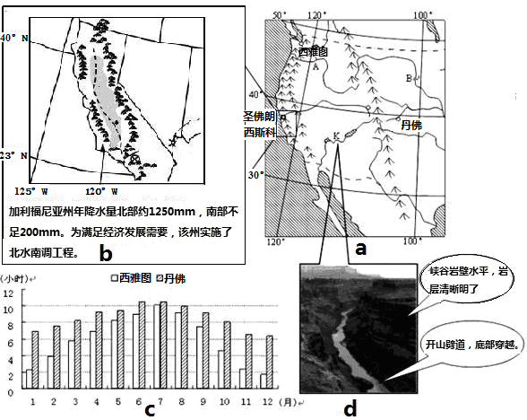

（1）从a、c图可以判断：西雅图的植被是 ，丹佛的自然带属 **。**分析两地日平均日照时数差异的形成原因。（共8分）

（2）d图中科罗拉多大峡谷是世界著名的地质公园，峡谷岩壁是亿万年前的地质沉积物，如同树木的年轮一样，为人们认识地质变化提供了充分的依据。根据d图分析科罗拉多大峡谷地质地貌的形成过程。（4分）

（3）评价b图中加利福尼亚州实施了北水南调工程对北部自然地理环境的影响。（6分）

（4）美国加利福尼亚州位于美国西部的太平洋沿岸地区，面积约41.1万平方千米，为美国人口最多的州。试分析近三十多年来加利福尼亚州吸引人口迁移，逐步成为人口大州的原因（4分）。

（5）与美国西部沿海地区相比，图a中K河沿岸地区工业较不发达，分析其原因。（8分）

41．（26分）阅读浙江省及周边地区相关材料，完成下列问题。

材料一：浙江省及周边地区简图。

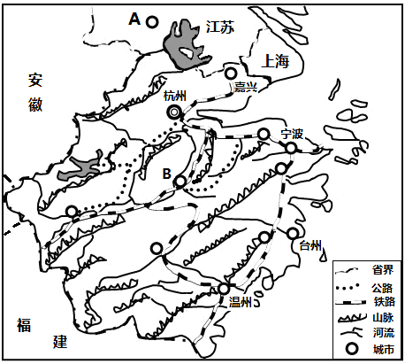

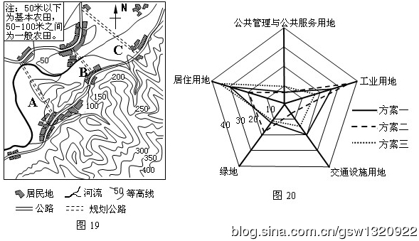材料二：A城镇的用地构成方案示意图（左图），国家颁布的城市主要建设用地构成比例标准表（右表）。

|  |  |
| --- | --- |
| 类别名称 | 占城市建设用地的比例（%） |
| 居住用地 | 25.0 --40.0 |
| 公共管理与公共服务用地 | 5.0 -- 8.0 |
| 工业用地 | 15.0 --30.0 |
| 交通设施用地 | 10.0 --30.0 |
| 绿地 | 10.0 --15.0 |

材料三：近年来，B县实施“外迁内聚” 工程， “外迁”，是指人口向发达地区流动；“内聚”，指人口向县内中心镇、中心村聚集。大量农民的外出，农村土地以出租、转包等形式集中起来，承包给继续从事农业的农民（或业主）。如今，全县农村经济总收入中（不包括外出劳务收入）非农产业收入占到了45.4%，比2000年提高了30.6个百分点；山区发展高山西瓜1000多亩，高山蔬菜500多亩，使高山果蔬业成为当地农民增收致富的新途径。

（1）该省公路和铁路交通线路，主要沿 分布，其地带性植被是 。（4分）

（2）近年来，B县高山果蔬业发展迅速，其主导因素是 ；容易产生的生态问题是 。试分析容易产生生态问题的自然原因。（8分）

（3）A城镇的用地构成方案中符合国家用地标准的是方案 。与方案三相比，方案二容易给城市带来 、 等问题。（6分）

（4）分析说明“外迁内聚” 工程对B县的积极影响。（8分）

地理寒假作业3答案

1 BAD C D 6BCDDB D

**二、综合题**

**40．（30分）**

（1）温带落叶阔叶林（2分） 温带草原带（2分） 冬半年西雅图的昼长小于丹佛（2分）；西雅图为温带海洋性气候，各月阴雨天气多（2分）

（2）亿万年前接受沉积形成沉积岩，（2分）后地壳上升，流水侵蚀，（2分）形成峡谷

（3）利：减少（汛期）径流，缓解洪涝灾害（缓解灾害不给分）（2分）；

弊：入海水量减少，可能造成海岸侵蚀（海水入侵）（2分），生物多样性减少（影响水质）（2分）。

（4）阳光充足，环境污染较少（2分）；发展高新技术产业，经济高度发达（2分）；实施北水南调工程，灌溉面积最大，粮食产量最高。（第一点必答，后两点答对其中一点可给2分）

（5）K河流域生态环境脆弱（中上游为重要的水源保护区），限制了工业发展（2分）；大部分地处内陆山区，水陆交通较不便（2分）；人口（城镇数量）较少（2分）；技术水平低于美国西部沿海地区。（2分）（第一、二点必答，其他言之有理可酌情给分。）

**41．（26分）**

（1）沿河流（河谷）、沿海分布 （2分） 亚热带常绿阔叶林（2分）

（2）市场（2分） 水土流失（2分）自然原因：地形起伏大（2分），降水集中，多暴雨；（2分）

（3）一（2分） 住房紧张；交通拥挤；公共管理与服务设施拥挤。（任答两点得4分）

（4）“外迁内聚”促使从事农业的劳动力纷纷向二、三产业转移（促进了产业结构的提升）；加快了城市化进程；缓解了农村生态压力；有利于调整农业结构，发展效益农业；节约土地资源，提高土地利用率；外出务工经商，增加了农民收入（提高了农民素质）。（每要点2分，答对其中任四点得8分）